COMUNICATO STAMPA
CURE ESSENZIALI, LE NUOVE “PAGELLE” DEL MINISTERO: NEL 2020 PROMOSSE SOLO 11 REGIONI, AL SUD SOLO LA PUGLIA.
CON LA PANDEMIA PEGGIORANO QUASI TUTTE LE REGIONI E LA PREVENZIONE PAGA IL CONTO PIÙ SALATO.
ANALISI GIMBE: EMILIA-ROMAGNA IN TESTA E CALABRIA IN CODA, ENORMI DISEGUAGLIANZE TRA NORD E SUD
23 febbraio 2023 - Fondazione GIMBE, Bologna
Ogni anno il Ministero della Salute valuta l’erogazione delle prestazioni sanitarie - i cosiddetti Livelli Essenziali di Assistenza (LEA) - che le Regioni devono garantire ai cittadini gratuitamente o attraverso il pagamento di un ticket. «Si tratta di una vera e propria “pagella” per i servizi sanitari regionali – afferma Nino Cartabellotta, Presidente della Fondazione GIMBE – che permette di identificare Regioni promosse (adempienti), pertanto meritevoli di accedere alla quota di finanziamento premiale, e bocciate (inadempienti)». Le Regioni inadempienti vengono sottoposte ai Piani di rientro, strumento che prevede uno specifico affiancamento da parte del Ministero della Salute che può arrivare sino al commissariamento della Regione.
Sino al 2019 lo strumento di valutazione era la cosiddetta “Griglia LEA”, che dal 2020 è stata sostituita da 22 indicatori del Nuovo Sistema di Garanzia (NSG), sempre suddivisi in tre aree: prevenzione collettiva e sanità pubblica, assistenza distrettuale ed assistenza ospedaliera. Per ciascuna area viene assegnato un punteggio tra 0 e 100 e le Regioni vengono considerate adempienti se raggiungono un punteggio pari o superiore a 60 in ciascuna delle tre aree; con un punteggio inferiore a 60 anche in una sola area la Regione viene classificata inadempiente. «Considerato che il 2020 è stato caratterizzato dall’emergenza pandemica – precisa il Presidente – il monitoraggio dell’erogazione dei LEA è stato effettuato solo a scopo di valutazione e informazione, senza impatto sulla quota premiale».
A seguito della recente pubblicazione del “Monitoraggio dei LEA attraverso il Nuovo Sistema di Garanzia” da parte del Ministero della Salute, la Fondazione GIMBE, spiega il Presidente «ha effettuato alcune analisi sia per confrontare la resilienza dei servizi sanitari regionali nell’anno dello scoppio della pandemia, sia per valutare le differenze tra le Regioni del Nord, colpite con violenza dalla prima ondata, e quelle del Sud, di fatto risparmiate da tale impatto grazie al prolungato lockdown della primavera 2020».
Adempimenti LEA 2020. Solo 11 Regioni risultano adempienti: Emilia-Romagna, Friuli Venezia Giulia, Lazio, Lombardia, Marche, Piemonte, Provincia Autonoma di Trento, Puglia, Toscana, Umbria, Veneto. Le altre 10 sono inadempienti: Abruzzo, Liguria, Molise e Sicilia con un punteggio insufficiente in una sola area; Basilicata, Campania, Provincia Autonoma di Bolzano, Sardegna, Valle D’Aosta con un punteggio insufficiente in due aree; la Calabria insufficiente in tutte le tre aree (tabella 1). «Nonostante il maggior impatto della prima ondata pandemica nel Nord del Paese – commenta il Presidente – anche la nuova “pagella” conferma sia il gap Nord-Sud, visto che solo la Puglia si trova tra le 10 Regioni adempienti, sia le condizioni estremamente critiche della sanità in Calabria». Interessante notare che se alcune Regioni occupano posizioni simili nelle tre aree, documentando livelli omogenei di adempimento/non adempimento, per altre esiste un’importante variabilità delle performance tra le aree. In particolare, alcune Regioni si collocano in posizioni identiche nelle tre aree (Emilia-Romagna, Friuli Venezia Giulia, Lazio). Viceversa, altre Regioni occupano posizioni molto diverse nelle tre aree. Ad esempio, l’Umbria è in prima posizione per la prevenzione, in dodicesima per l’area distrettuale e in undicesima per quella ospedaliera; la Liguria in settima posizione per l’area distrettuale, in quattordicesima per quella ospedaliera e in diciannovesima per la prevenzione; la Lombardia è in terza posizione per l’area distrettuale, in quinta per quella ospedaliera e in quattordicesima per la prevenzione; la Provincia autonoma di Trento è in prima posizione per l’area ospedaliera, in terza per la prevenzione e in decima per l’area distrettuale.
Considerato che il Ministero della Salute non sintetizza in un punteggio unico la valutazione degli adempimenti LEA, la Fondazione GIMBE ha elaborato una classifica di Regioni e Province autonome sommando i punteggi ottenuti nelle tre aree e riportando i risultati in ordine decrescente suddivisi in quartili (tabella 2 e figura 1). «Rispetto all’essere adempiente/inadempiente – commenta Cartabellotta – il punteggio totale enfatizza ulteriormente il gap Nord-Sud: infatti, nei primi due quartili si trovano 7 Regioni del Nord, 3 del Centro e nessuna del Sud, mentre nell’ultimo quartile, eccetto la Provincia Autonoma di Bolzano, tutte le Regioni sono del Sud».
Gap 2019-2020. Considerato che il NSG è in sperimentazione dal 2016, La Fondazione GIMBE ha analizzato le differenze tra gli adempimenti 2020 e quelli 2019, al fine di valutare l’impatto della pandemia sui punteggi totali delle Regioni, oltre che sui tre macro-livelli assistenziali. Rispetto al 2019, nel 2020 i punteggi totali sono peggiorati in tutte le Regioni – fatta eccezione per la Provincia Autonoma di Trento e la Valle d’Aosta – dimostrando che la pandemia ha rappresentato un forte “stress test” per la sanità italiana. Tuttavia, tra le Regioni che hanno sperimentato una prima ondata molto violenta, il gap 2019-2020 è molto contenuto (<10 punti) per la Provincia Autonoma di Bolzano, Friuli Venezia Giulia, Toscana, Emilia-Romagna; intermedio (10-25 punti) per Veneto e Piemonte; elevato per Lombardia e Liguria (>35 punti). D’altro canto, 7 delle 11 Regioni con gap superiore a 20 punti si trovano al Sud, di fatto risparmiato dalla prima ondata (tabella 3). «Questi dati – spiega il Presidente – confermano che la resilienza alla pandemia dei servizi sanitari regionali e la capacità di erogare le prestazioni essenziali nel 2020 sono state condizionate (in positivo) più dalle performance 2019 che (in negativo) dall’impatto della prima ondata».
Relativamente all’impatto della pandemia sui tre macro-livelli assistenziali, considerando tutto il territorio nazionale, il gap massimo tra il 2020 e il 2019 si registra nell’area della prevenzione (-263 punti), quindi in quella ospedaliera (-150 punti); al contrario l’area distrettuale nel 2020 fa rilevare un lieve miglioramento (+5 punti) (tabella 4). «Il crollo della prevenzione – spiega il Presidente – è l’inevitabile conseguenza sia degli esigui investimenti in quest’area, sia del fatto che il personale già limitato in forza ai dipartimenti di prevenzione è stato impiegato in prima linea nella gestione dell’emergenza pandemica»
«Il lancio della nuova “pagella” – conclude Cartabellotta – proprio nell’anno della pandemia restituisce risultati inevitabilmente condizionati dalla gestione dell’emergenza COVID-19. Tuttavia, dalle nostre analisi emergono tre elementi fondamentali. Innanzitutto, il gap Nord-Sud non si è ridotto nonostante molte Regioni del Nord siano state colpite in maniera drammatica dalla prima ondata e, al tempo stesso, quelle del Sud siano state risparmiate grazie al lockdown; in secondo luogo, le Regioni settentrionali più colpite dalla pandemia hanno mostrato una differente resilienza, inevitabilmente condizionata dalla qualità del servizio sanitario regionale pre-pandemia; infine, la “sorella povera” della sanità, ovvero la prevenzione, è stata quella che ha pagato il conto più salato, in termini di erogazione di prestazioni essenziali».

Fondazione GIMBE
Via Amendola 2 - 40121 Bologna
Tel. 051 5883920 - Fax 051 4075774
E-mail: ufficio.stampa@gimbe.org
Tabella 1. Adempimenti LEA anno 2020
Regione | Prevenzione | Distrettuale | Ospedaliera | Status
Abruzzo | 54,03 | 76,94 | 63,47 | Inadempiente
Basilicata | 57,07 | 62,85 | 51,90 | Inadempiente
Calabria | 32,73 | 48,18 | 48,44 | Inadempiente
Campania | 61,53 | 57,14 | 59,08 | Inadempiente
Emilia Romagna | 89,08 | 95,16 | 89,52 | Adempiente
Friuli Venezia Giulia | 75,63 | 80,35 | 74,06 | Adempiente
Lazio | 74,46 | 80,19 | 71,76 | Adempiente
Liguria | 50,85 | 83,12 | 65,50 | Inadempiente
Lombardia | 62,02 | 95,02 | 75,59 | Adempiente
Marche | 79,01 | 91,68 | 75,05 | Adempiente
Molise | 64,21 | 67,12 | 41,94 | Inadempiente
Piemonte | 76,08 | 91,26 | 75,05 | Adempiente
Prov. Aut. Bolzano | 51,90 | 57,43 | 66,89 | Inadempiente
Prov. Aut. Trento | 88,42 | 78,07 | 93,07 | Adempiente
Puglia | 66,83 | 68,13 | 71,73 | Adempiente
Sardegna | 70,79 | 48,95 | 59,26 | Inadempiente
Sicilia | 43,44 | 62,06 | 69,26 | Inadempiente
Toscana | 88,13 | 92,94 | 80,00 | Adempiente
Umbria | 89,64 | 68,55 | 71,61 | Adempiente
Valle d'Aosta | 74,06 | 56,58 | 59,71 | Inadempiente
Veneto | 80,74 | 98,37 | 79,67 | Adempiente
Punteggio | ≥ 60 | < 60

Dati Ministero della Salute

Tabella 2. Punteggio totale adempimenti LEA anno 2020
Regione | Punteggio totale 2020
Emilia Romagna | 273,8
Toscana | 261,1
Provincia Aut. Trento | 259,6
Veneto | 258,8
Marche | 245,7
Piemonte | 242,4
Lombardia | 232,6
Friuli Venezia Giulia | 230,0
Umbria | 229,8
Lazio | 226,4
Puglia | 206,7
Liguria | 199,5
Abruzzo | 194,4
Valle d'Aosta | 190,4
Sardegna | 179,0
Campania | 177,8
Prov. Aut. Bolzano | 176,2
Sicilia | 174,8
Molise | 173,3
Basilicata | 171,8
Calabria | 129,4
Quartili | 129,4 – 177,8 | 177,9 – 206,7 | 206,8 – 242,4 | 242,5 – 273,8

Elaborazione GIMBE su dati Ministero della Salute

Figura 1. Punteggi totali adempimenti LEA anno 2020
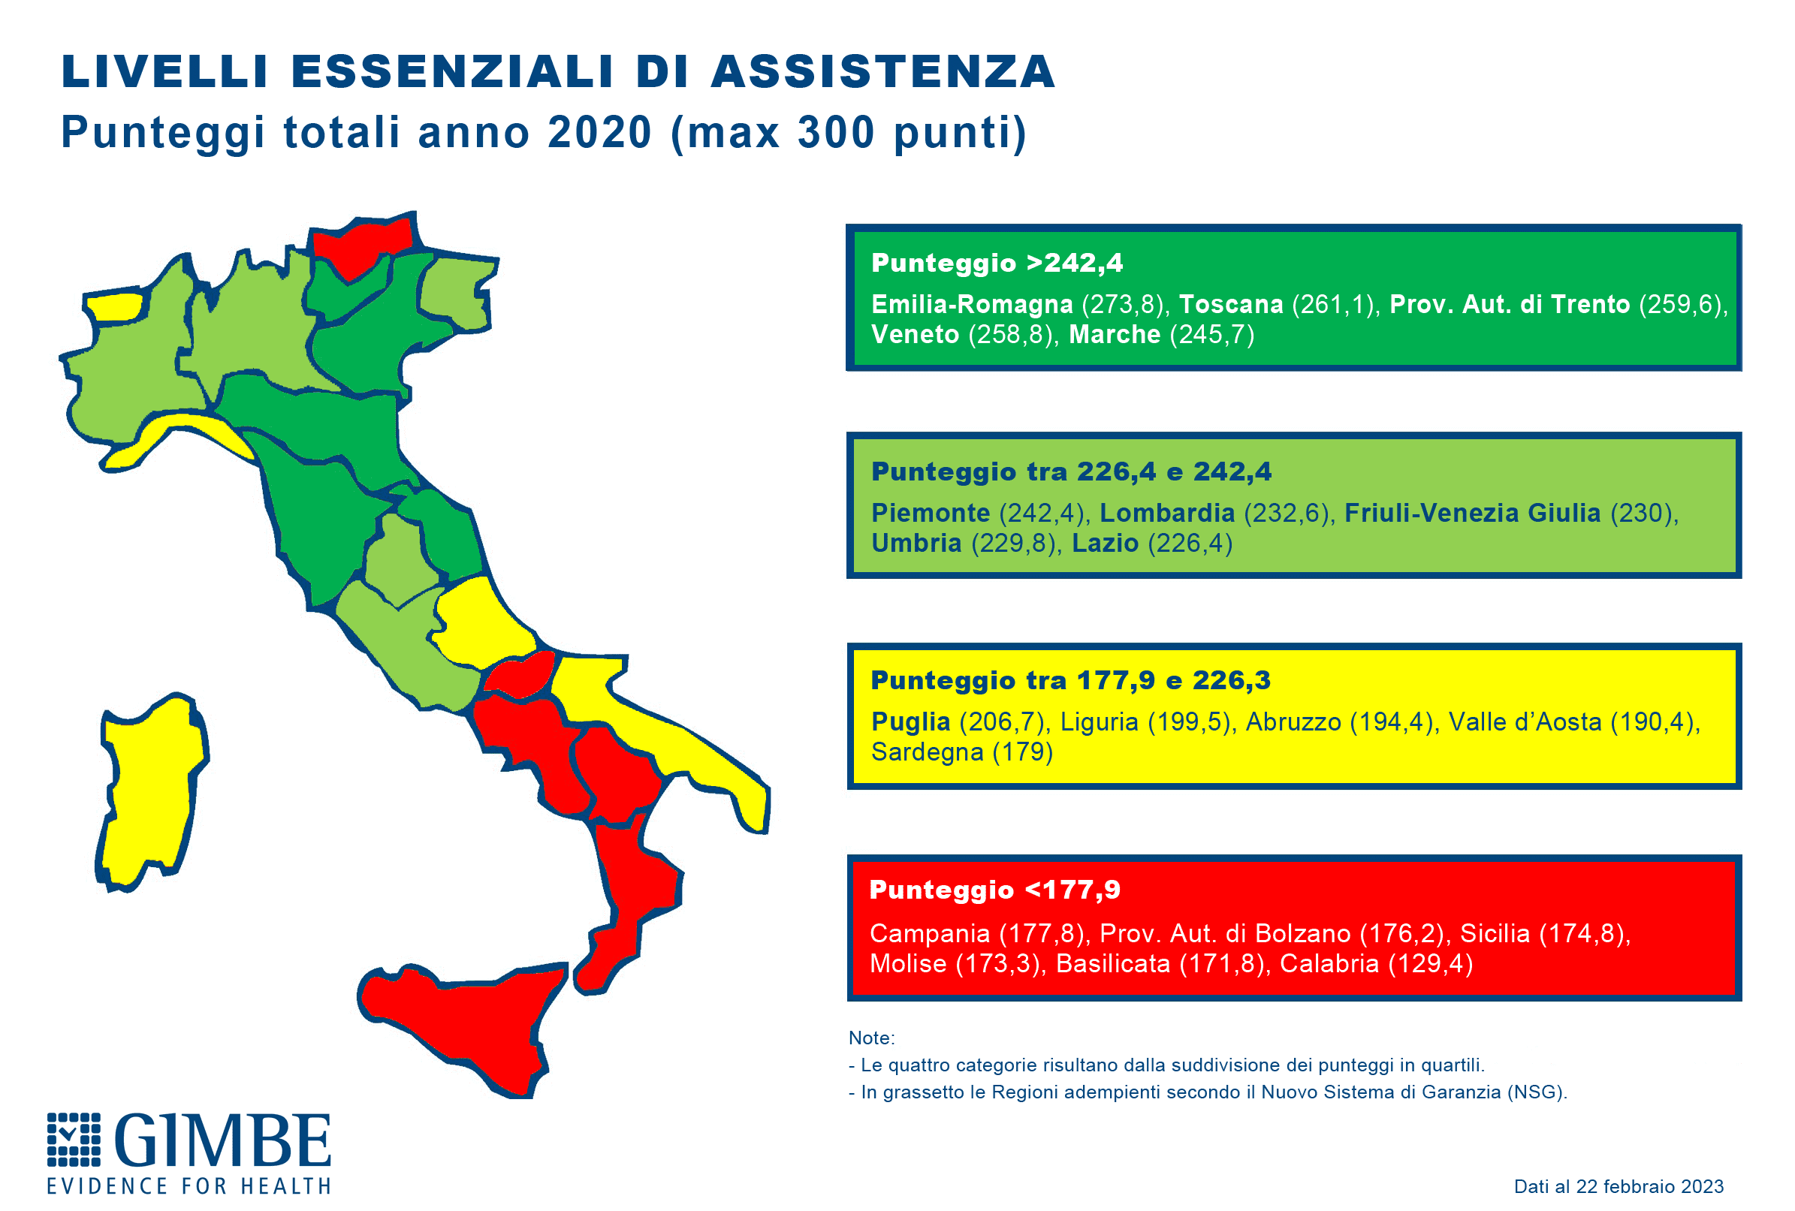

Tabella 3. Punteggio totale adempimenti LEA: gap 2020 vs 2019
Regione | Gap 2020 vs 2019
Prov. Aut. Trento | 8,9
Valle d'Aosta | 7,5
Prov. Aut. Bolzano | -1,2
Lazio | -5,8
Friuli Venezia Giulia | -9,3
Toscana | -9,5
Emilia Romagna | -9,8
Marche | -12,1
Molise | -19,6
Veneto | -19,6
Umbria | -23,1
Puglia | -23,7
Piemonte | -23,9
Campania | -24,6
Sardegna | -27,2
Sicilia | -29,1
Basilicata | -32,9
Calabria | -33,5
Lombardia | -35,3
Abruzzo | -40,8
Liguria | -44,1
Elaborazione GIMBE su dati Ministero della Salute

Tabella 4. Punteggio totale nazionale adempimenti LEA: gap 2020 vs 2019
Area | 2020 | 2019 | GAP 2020 vs 2019
Prevenzione | 1.431 | 1.694 | -263
Distrettuale | 1.560 | 1.555 | +5
Ospedaliera | 1.443 | 1.593 | -151
Totale | 4.433 | 4.842 | -409
Elaborazione GIMBE su dati Ministero della Salute

